PREMIERY W MARCU NA FOX

Wiosna coraz bliżej! Dla wszystkich z utęsknieniem czekających na cieplejsze dni FOX przygotował kilka ciekawych propozycji, które z pewnością umilą i pomogą przeczekać ten okres. Wszyscy fani wzruszających opowieści rodzinnych będą mogli śledzić dalsze losy rodziny Pearsonów w drugim sezonie Tacy jesteśmy. Natomiast widzowie, którzy uwielbiają kryminalne zagadki, śledztwa i tajemnice już mogą się przygotować na dziesiąty sezon Kości oraz drugi produkcji Castle!

TACY JESTEŚMY, sezon 2
This is us, season 2
(18 odcinków po 60 minut)

© 2017-2018 NBCUniversal Media, LLC. All rights reserved.

PREMIERA: SOBOTA 10 MARCA O GODZ. 21:05 (1 odcinek)
Emisja soboty o godz. 21:05 (1 odcinek)
Po raz pierwszy w Polsce. Tylko na FOX!
Każda rodzina ma swoją historię. Tacy jesteśmy to kronika rodziny Pearsonów na przestrzeni lat: od Jacka i Rebekki jako młodych rodziców w 1980 roku, do ich 37-letnich dzieci – Kevina, Kate i Rendalla, którzy poszukują miłości oraz spełnienia współcześnie. Produkcja ukazuje, jak nawet te najmniejsze wydarzenia z naszego życia oddziałują na to, kim się stajemy w przyszłości, i jak więzi, które dzielimy z innymi, mogą pokonywać czas, dystans, a nawet śmierć.
Co nas czeka w pierwszym odcinku serialu? Wielka Trójka obchodzi swoje 37. urodziny. Randall chce adoptować niemowlę, jednak Beth przekonuje go, że może uhonorować pamięć po Williamie biorąc pod opiekę starsze dziecko. Kate w końcu odważa się zawalczyć o swoje marzenia i bierze udział w przesłuchaniu dla piosenkarek, a Kevin wyjeżdża do Hollywood, co może negatywnie odbić się na jego związku z Sophie. Tymczasem Jack i Rebecca starają się na nowo poukładać sobie życie i relacje po druzgocącej kłótni. Drugi sezon przyniesie również odpowiedź na pytanie, które od niemal pierwszego odcinka zadają sobie widzowie: Jak zginął Jack?
W serialu ponownie zobaczymy Mandy Moore (Szkoła uczuć), Milo Ventimiglię (Herosi, Kochane kłopoty), Chrissy Metz (American Horror Story: Freak Show), Justina Hartleya (Tajemnice Smallville) orazSterlinga K. Browna (American Crime Story: Sprawa O.J. Simpsona), który za kreację Randalla otrzymał wiele nagród, m.in. Złoty Glob.
Premiera Tacy jesteśmy w sobotę 10 marca o godz. 21:05 tylko na FOX!

CASTLE, sezon 2
Castle, season 2
(24 odcinki po 60 minut)

© 2009 ABC Studios

PREMIERA: PONIEDZIAŁEK 5 MARCA O GODZ. 17:20 (2 odcinki)
Emisja od poniedziałku do piątku o godz. 17:20 (2 odcinki)

Richard Castle (Nathan Fillion), popularny autor kryminałów, pomaga detektyw Kate Beckett (Stana Katic) z wydziału zabójstw nowojorskiej policji w ściganiu najgroźniejszych przestępców w mieście.
W drugim sezonie produkcji główni bohaterowie starają się naprawić swoje relacje. Castle przeprasza Beckett za prowadzenie śledztwa w sprawie morderstwa jej matki, mimo jej wyraźnego sprzeciwu. Ostatecznie Beckett podejmuje się tej sprawy i bardzo szybko trafia na ślepy zaułek. Dodatkowo staje się mocno zazdrosna o swojego partnera, który zbliża się do kilku kobiet, włączając w to swoją byłą dziewczynę (Alyssa Milano), agentkę FBI (Dana Delany) oraz uwodzicielską Hollywoodzką aktorkę.
Premiera drugiego sezonu Castle odbędzie się w poniedziałek 5 marca o godz. 17:20 na FOX!

KOŚCI, sezon 10
Kości, season 10
(22 odcinki po 60 minut)
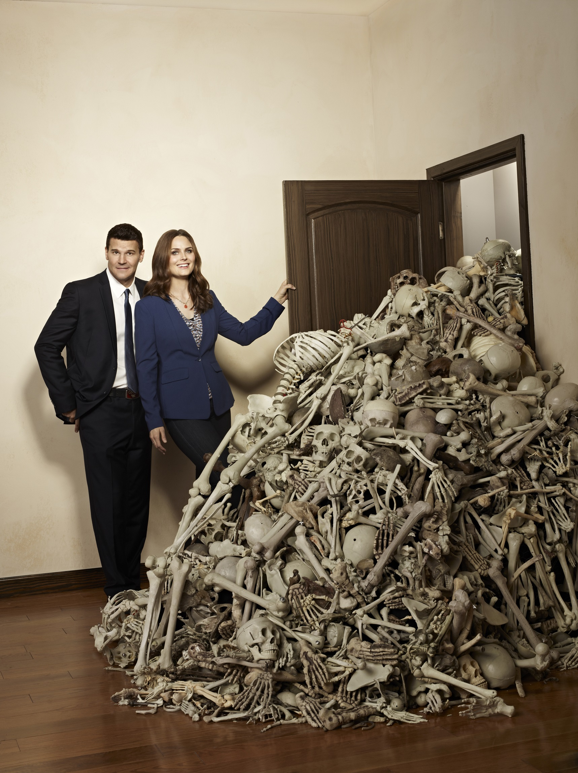
© 2014 Fox and its related entities. All rights reserved.

PREMIERA: WTOREK 6 MARCA O GODZ. 19:10 (2 odcinki)
Emisja od poniedziałku do piątku o godz. 19:10 (2 odcinki)

Serial Kości powraca na kanał FOX z 10. sezonem, który zaczyna się od scen aresztowania Seeleya Bootha (David Boreanaz), po tym gdy ktoś wrobił go w poważne przestępstwo. Temperance Brennan (Emily Deschanel) rozważa dopuszczenie się szantażu, by wydostać go z więzienia. W tym samym czasie zespół rozpoczyna śledztwo, aby dowiedzieć się, kto naprawdę zabił trzech agentów FBI.
Dwuodcinkowa premiera Kości odbędzie się we wtorek 6 marca o godz. 19:10 na kanale FOX!

POWROTY PO PRZERWIE NA FOX

Z ARCHIWUM X, 2018
CZWARTEK 1 MARCA O GODZ. 21:05 (odcinek 7)

ZABÓJSTWO VERSACE: AMERICAN CRIME STORY
CZWARTEK 1 MARCA O GODZ. 22:00 (odcinek 6)

Kontakt prasowy:

Izabella Siurdyna
PR Manager
FOX Networks Group
tel. (+48 22) 378 27 94
tel. kom. +48 697 222 296
e-mail: izabella.siurdyna@fox.com

